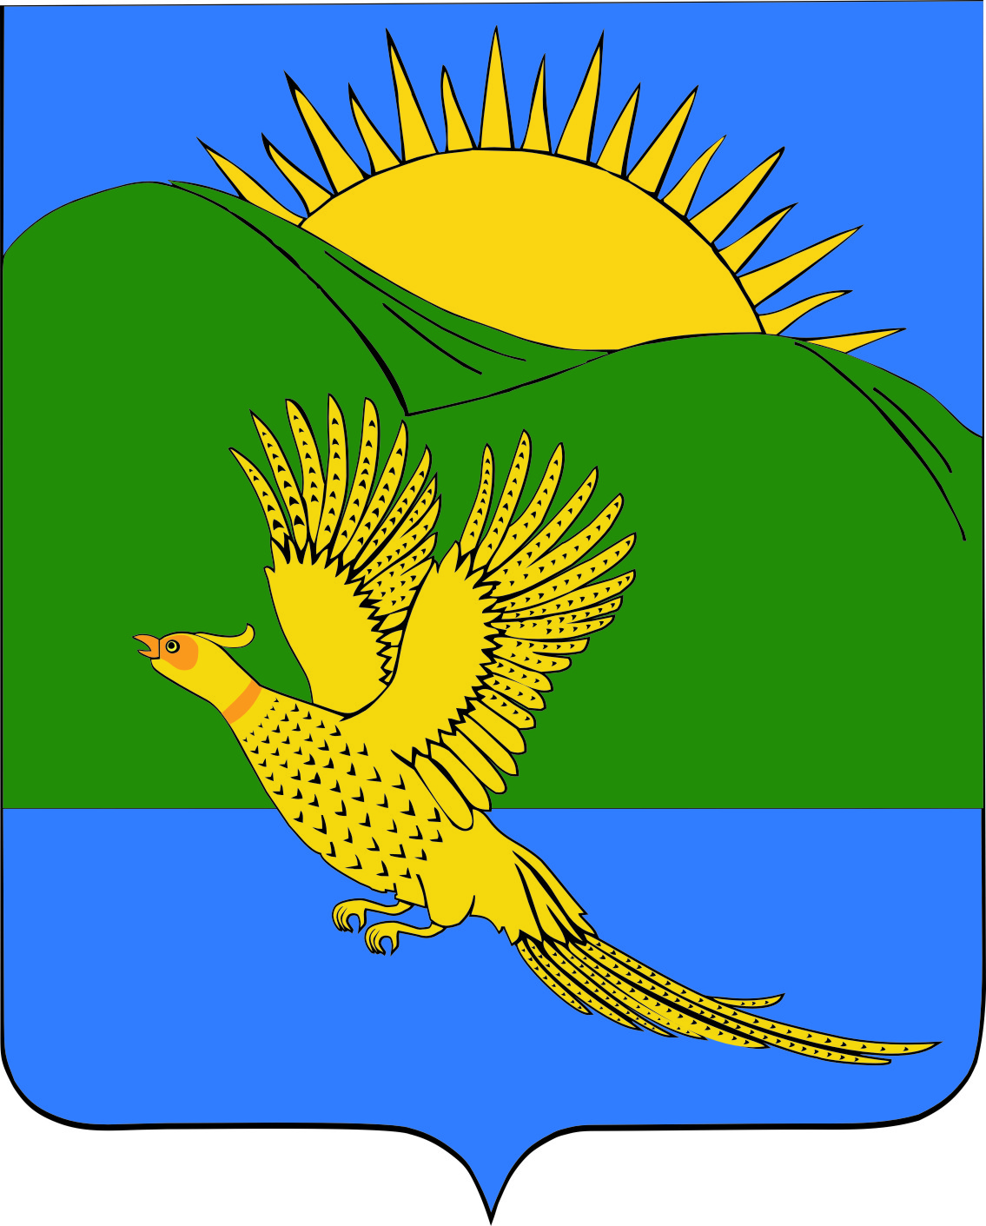
ДУМА
ПАРТИЗАНСКОГО МУНИЦИПАЛЬНОГО РАЙОНА
ПРИМОРСКОГО КРАЯ

РЕШЕНИЕ
село Владимиро-Александровское
27.06.2019  О признании утратившим силу решения Думы Партизанского муниципального района от 26.01.2006 № 210 «Об утверждении ставок оплаты населением услуг по водоснабжению и водоотведению» | № 124

В связи с отсутствием договорных отношений с обществом с ограниченной ответственностью «ВодЕко», руководствуясь статьями 19, 30 Устава Партизанского муниципального района, Дума Партизанского муниципального района

РЕШИЛА:

1. Признать утратившим силу решение Думы Партизанского муниципального района от 26.01.2006 № 210 «Об утверждении ставок оплаты населением услуг по водоснабжению и водоотведению».

4. Настоящее решение вступает в силу со дня его принятия.

Председатель Думы А.В. Арсентьев

